10) Lee la parte del documento-ejemplo del squid. Tambien tienes informacion en multiples webs, por ej:
https://dungeonofbits.com/instalacion-de-squid-en-linux.html
https://blog.alcancelibre.org/staticpages/index.php/19-0-como-squid-general
11) Pon dos maquinas virtuales con ip de red 4.0.3.1 y de red 4.0.4.1.
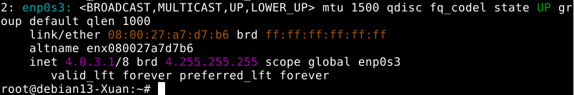
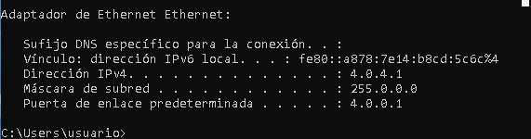
12) prueba con ping
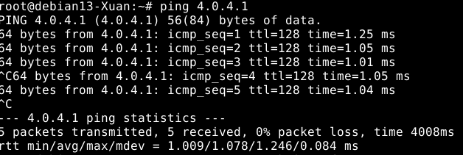
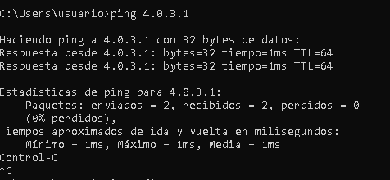

13) instala el proxy squid en RLx
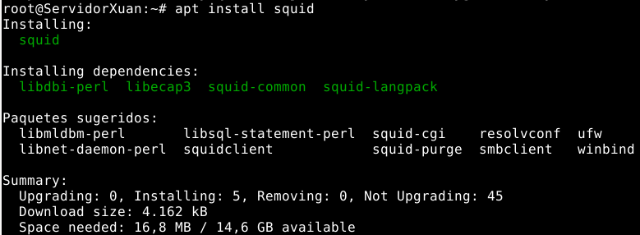
14) configura /etc/squid/squi.conf
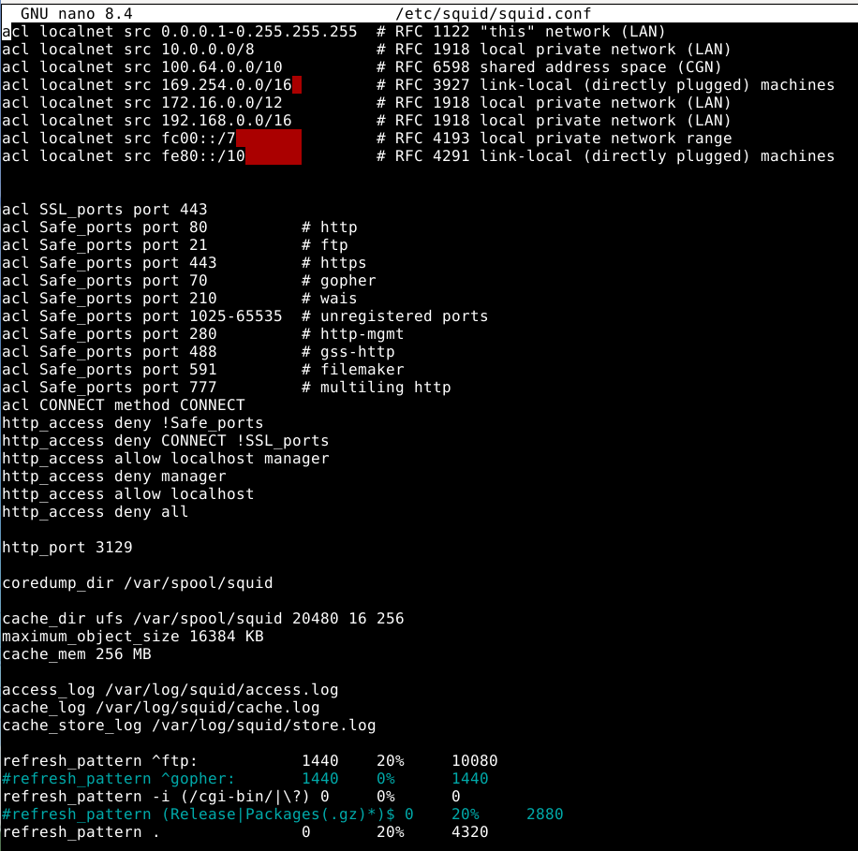

16)
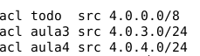
17)
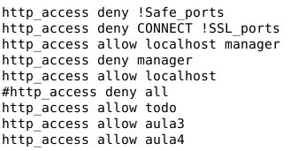

18)
-allow aula3; deny aula4; deny todo ¿que pasa?
Solo aula3 puede acceder internet, porque solo permite aula3 anun deniegues todo pero escribe despuede de “allow aula3” entonces no se influye.
-deny aula3; deny aula4; allow todo
fuera de aula3 y aula4 puede acceder internet.
-modifica la regla anterior para que el aula3 tengan acceso el ordenador del delegado y profesor
(4,0,3,200 y 4,0,3,201)
-deny acceso a www.marca.com

los configuraciones finales que queda:

acl todo src 4.0.0.0/8
acl aula3 src 4.0.3.0/24
acl aula4 src 4.0.4.0/24

acl aula3Delegado dst 4.0.3.200 4.0.3.201
acl web dst www.marca.com

http_access deny web
http_access allow aula3Delegado
http_access allow todo
http_access allow aula3
http_access allow aula4

19) para los siquientes ejercicios, usaremos tambien bibliografia que buesques en internet, por ej:
https://eltallerdelbit.com/squid-proxy/

20)deny www.twitter.com www.facebook.com:

acl redSocial dstdomain www.twitter.com www.facebook.com

https_access deny redSocial

21)
acl deportes url_regex|dstdom_regex marca
http_access deny deportes

22) configura que aula 5 puede accesder todo menos dos configuraciones que ponemos en eje 21 y eje 20.

acl todo src 4.0.0.0/8
acl aula3 src 4.0.3.0/24
acl aula4 src 4.0.4.0/24
acl aula5 src 4.0.5.0/24
acl redSocial dstdomain www.twitter.com www.facebook.com
acl deportes url_regex|dstdom_regex marca

http_access allow aula5
http_access deny deportes
https_access deny redSocial
http_access allow todo
http_access allow aula3
http_access allow aula4

23) El inconveniente de este método es que cada vez que queremos permitir/denegar el accso a n aula tenemos que modificar el archivo squi.conf, que es muy largo. Para evitarlo podemos utilizar un fichero externo para guardar en el los parametros.
Ejemplo: https://dungeonofbits.com/instalacion-de-squid-en-linux.html

24 y 25)

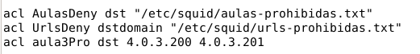

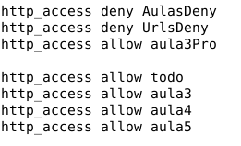
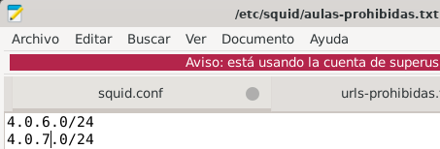
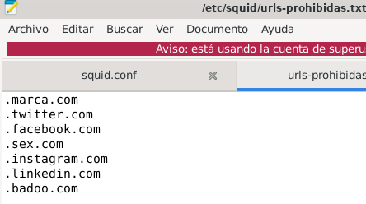

26)
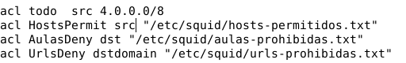

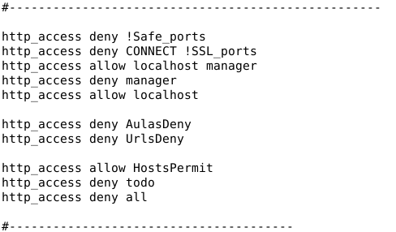

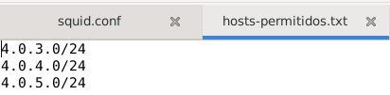

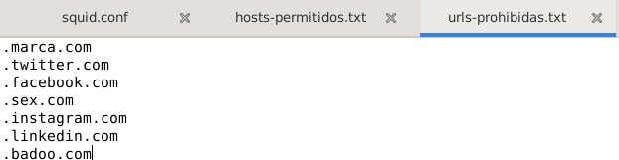
27)
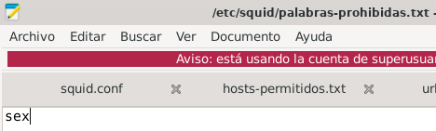

28)contrario de anterior: solo puede acceder url que contiene sex
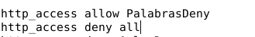

29) para puertos

30) cambia html de pagana web cuando sale squid prohibido:
ejemplo: https://help.ubuntu.com/community/Squid/Customize

cp /usr/share/squid/errors/es-es/* /etc/squid/pages/
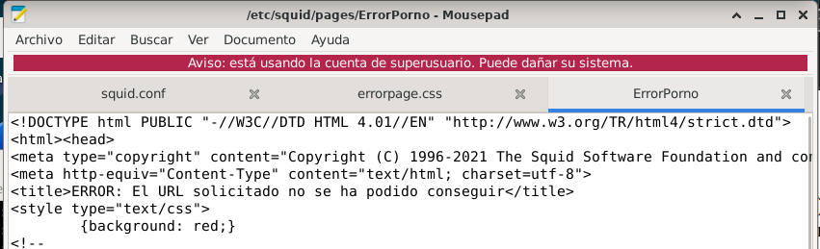
cp /etc/squid/pages/ERR_ACCESS_DENIED /etc/squid/pages/ErrorPorno
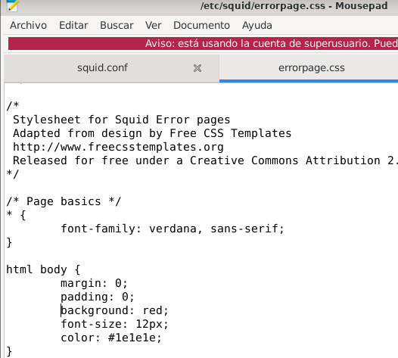

Ademas tambien modificado:
backgound de body es rojo

configuracion de squid.conf
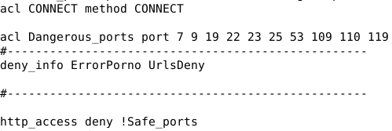

32) y 33)
para todos los cliente deberia usar mi proxy sino no hay internet usa:
up iptables -A FORWARD -s 4.0.0.0 -i enp0s8 -p -tcp --dport 80 -j DROP
up iptables -A FORWARD -s 4.0.0.0 -i enp0s8 -p -tcp --dport 443 -j DROP

34)
para todos los cliente aun no configura el proxy tambien va acceder mi proxy

up iptables -t nat -A PREROUTING -i enp0s8 -p tcp --dport 80 -j REDIRECT --to-port 8080
up iptables -t nat -A PREROUTING -i enp0s8 -p tcp --dport 443 -j REDIRECT --to-port 8080

